1. Obeleži režnjeve neocortex-a i centralnu brazdu:

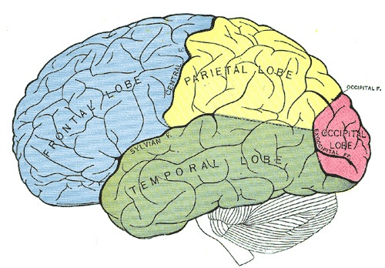
2. Objasni šta predstavlja Penfildov motorni čovečuljak, I iscrtaj poziciju motorne kore u neokortex-u.
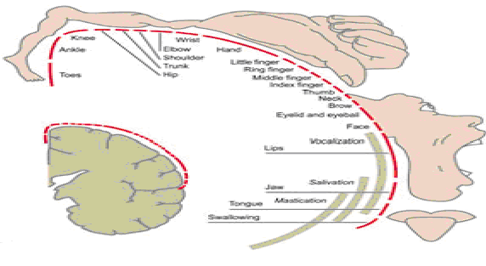
3. Objasni šta predstavlja senzitivni čovečuljak I iscrtaj poziciju senzorne zone u neokortex-u.
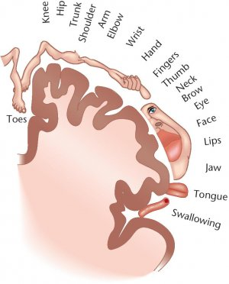
4. Objasni zašto motorna kora prednjeg mozga u levoj hemisferi inerviše desnu stranu tela?
5. Nabroj sve moždane komore i njihove pozicije u mozgu
6. Koji su delovi međumozga, koji su osnovni centri u talamusu a koji u hipotalamusu?
7. Raspored masa svih delova mozga?

